**ЛАБОРАТОРНА РОБОТА №4**

**Абстрактні класи та інтерфейси**

**Мета роботи:** Використовуючи теоретичне підґрунтя абстракті класи та інтерфейси у мові Java, виконати дії що будуть вказано в завданні до лабораторної роботи.

**Завдання №1.** Створіть три класи Triangle, Quadrilateral, Circle, що розширяють абстрактний клас Figure.

Реалізуйте конструктор для кожного з класів. Для трикутника конструктор у якості параметра приймає три вершини класу Point. Для чотирикутника конструктор у якості параметра приймає чотири вершини класу Point. Для кола конструктор у якості параметра приймає координати центу класу Point та радіус типу double.

Конструктор кожної з фігур має перевіряти, що фігура є не виродженою.

Реалізуйте методи підрахунку площі для кожної фігури.

Реалізуйте метод toString() для кожної з фігур який виводить текст у вказаному вигляді:

Трикутник - Triangle[A(x,y) B(x,y) C(x,y)]

Чотирикутник - Quadrilateral[A(x,y) B(x,y) C(x,y) D(x,y)]

Коло - Circle[(x,y) Radius]

Реалізуйте метод Point centroid()

Повернути центроїд фігури.

Іншими словами, це має бути "центроїд площі".

**Хід виконання завдання:**

**Файл Figure.java**

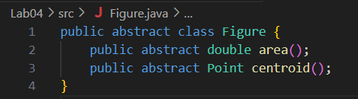

**Файл Point.java**

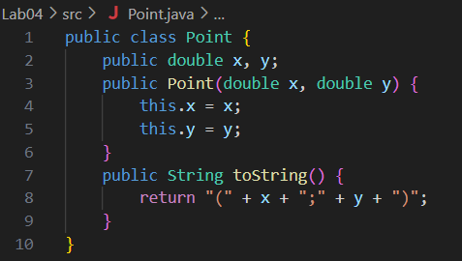

**Файл Triangle.java**

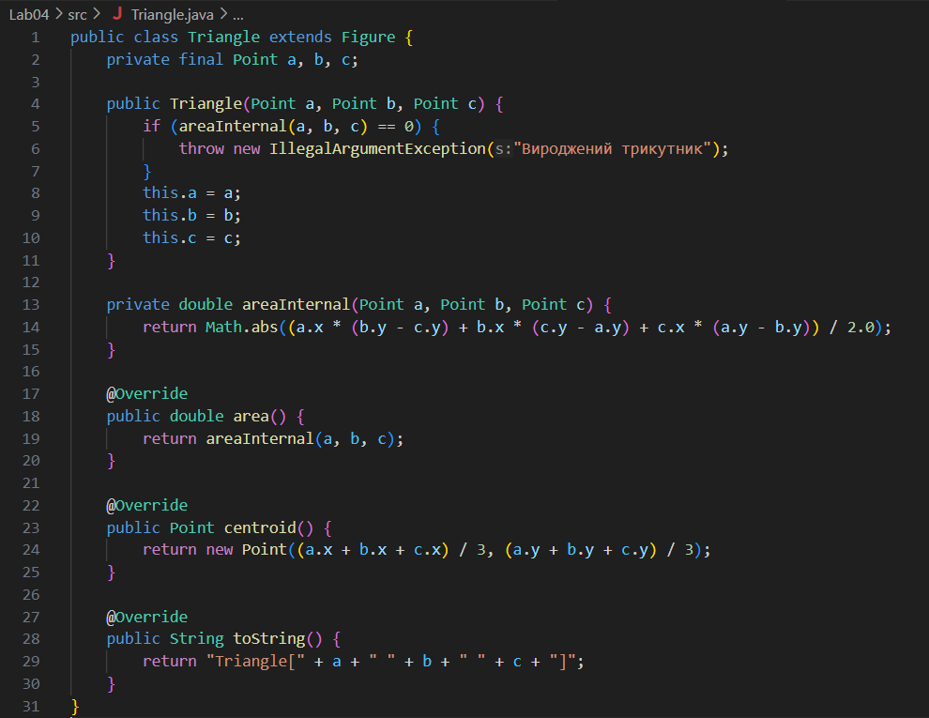

**Файл Quadrilateral.java**

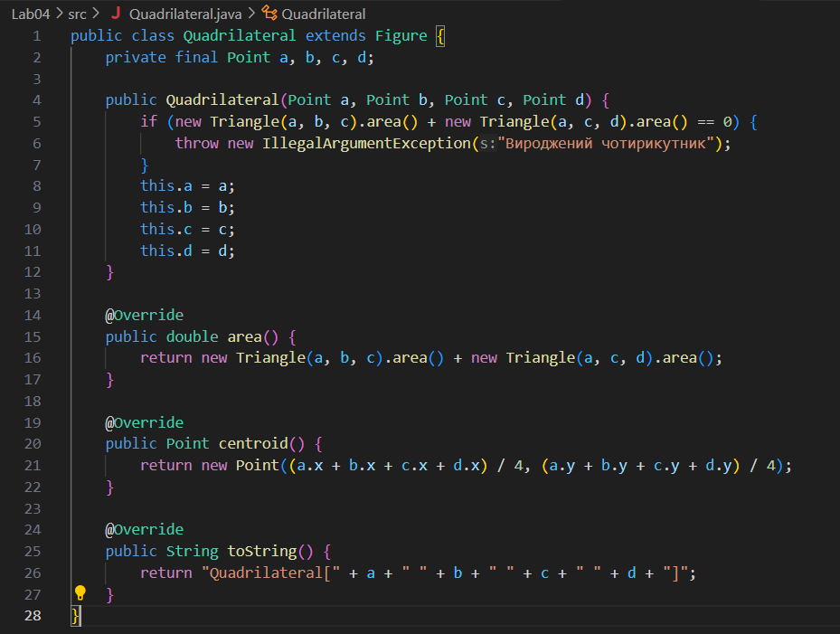

**Файл Circle.java**

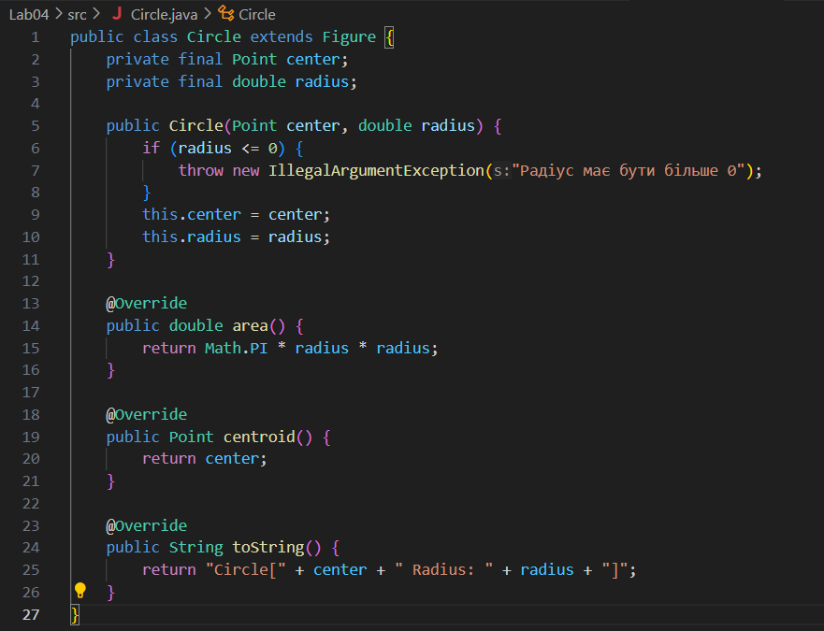

**Файл Main.java**

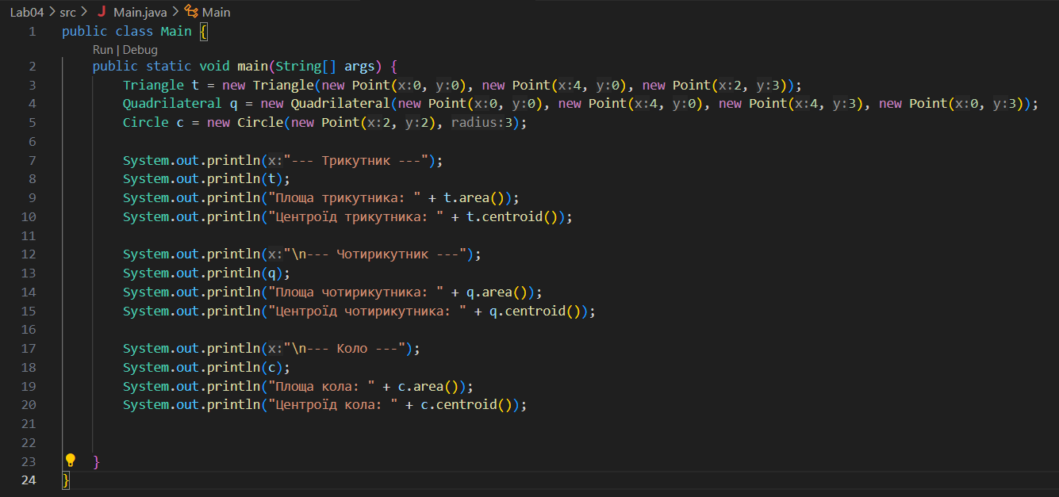

**Вивід:**

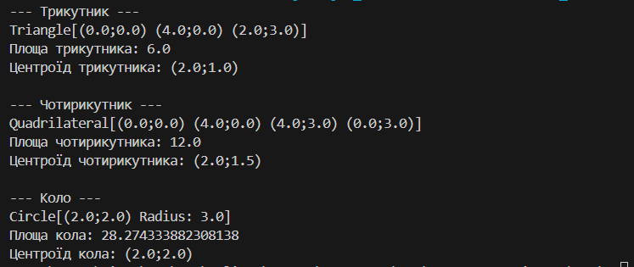

**Текст програми:**

**Файл Figure.java**

|  |
| --- |
| public abstract class Figure {  public abstract double area();  public abstract Point centroid();  } |

**Файл Point.java**

|  |
| --- |
| public class Point {  public double x, y;  public Point(double x, double y) {  this.x = x;  this.y = y;  }  public String toString() {  return "(" + x + ";" + y + ")";  }  } |

**Файл Triangle.java**

|  |
| --- |
| public class Triangle extends Figure {  private final Point a, b, c;  public Triangle(Point a, Point b, Point c) {  if (areaInternal(a, b, c) == 0) {  throw new IllegalArgumentException("Вироджений трикутник");  }  this.a = a;  this.b = b;  this.c = c;  }  private double areaInternal(Point a, Point b, Point c) {  return Math.abs((a.x * (b.y - c.y) + b.x * (c.y - a.y) + c.x * (a.y - b.y)) / 2.0);  }  @Override  public double area() {  return areaInternal(a, b, c);  }  @Override  public Point centroid() {  return new Point((a.x + b.x + c.x) / 3, (a.y + b.y + c.y) / 3);  }  @Override  public String toString() {  return "Triangle[" + a + " " + b + " " + c + "]";  }  } |

**Файл Quadrilateral.java**

|  |
| --- |
| public class Quadrilateral extends Figure {  private final Point a, b, c, d;  public Quadrilateral(Point a, Point b, Point c, Point d) {  if (new Triangle(a, b, c).area() + new Triangle(a, c, d).area() == 0) {  throw new IllegalArgumentException("Вироджений чотирикутник");  }  this.a = a;  this.b = b;  this.c = c;  this.d = d;  }  @Override  public double area() {  return new Triangle(a, b, c).area() + new Triangle(a, c, d).area();  }  @Override  public Point centroid() {  return new Point((a.x + b.x + c.x + d.x) / 4, (a.y + b.y + c.y + d.y) / 4);  }  @Override  public String toString() {  return "Quadrilateral[" + a + " " + b + " " + c + " " + d + "]";  }  } |

**Файл Circle.java**

|  |
| --- |
| public class Circle extends Figure {  private final Point center;  private final double radius;  public Circle(Point center, double radius) {  if (radius <= 0) {  throw new IllegalArgumentException("Радіус має бути більше 0");  }  this.center = center;  this.radius = radius;  }  @Override  public double area() {  return Math.PI * radius * radius;  }  @Override  public Point centroid() {  return center;  }  @Override  public String toString() {  return "Circle[" + center + " Radius: " + radius + "]";  }  } |

**Файл Main.java**

|  |
| --- |
| public class Main {  public static void main(String[] args) {  Triangle t = new Triangle(new Point(0, 0), new Point(4, 0), new Point(2, 3));  Quadrilateral q = new Quadrilateral(new Point(0, 0), new Point(4, 0), new Point(4, 3), new Point(0, 3));  Circle c = new Circle(new Point(2, 2), 3);  System.out.println("--- Трикутник ---");  System.out.println(t);  System.out.println("Площа трикутника: " + t.area());  System.out.println("Центроїд трикутника: " + t.centroid());    System.out.println("\n--- Чотирикутник ---");  System.out.println(q);  System.out.println("Площа чотирикутника: " + q.area());  System.out.println("Центроїд чотирикутника: " + q.centroid());    System.out.println("\n--- Коло ---");  System.out.println(c);  System.out.println("Площа кола: " + c.area());  System.out.println("Центроїд кола: " + c.centroid());    }  } |

Посилання на github: <https://github.com/Lizarebenokk/OOP-KB-232-Liza-Rebenok/tree/main>